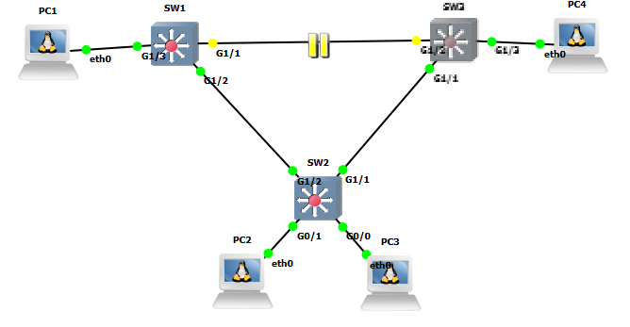

1-
SW1:
2-
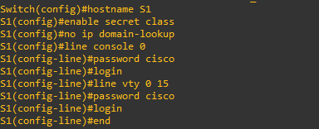
3-
SW3:
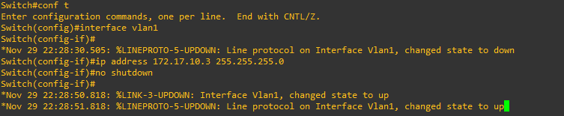
4-
a)
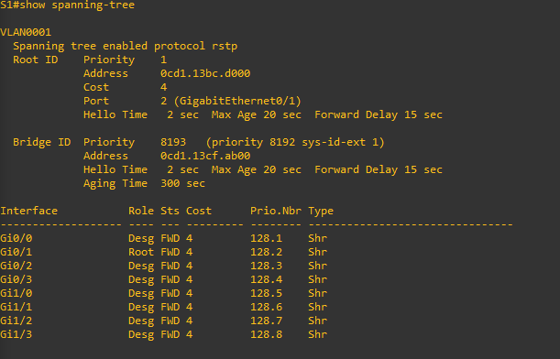
b)
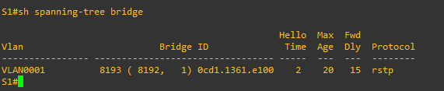

c)
S1-S3 – enviada por sw1
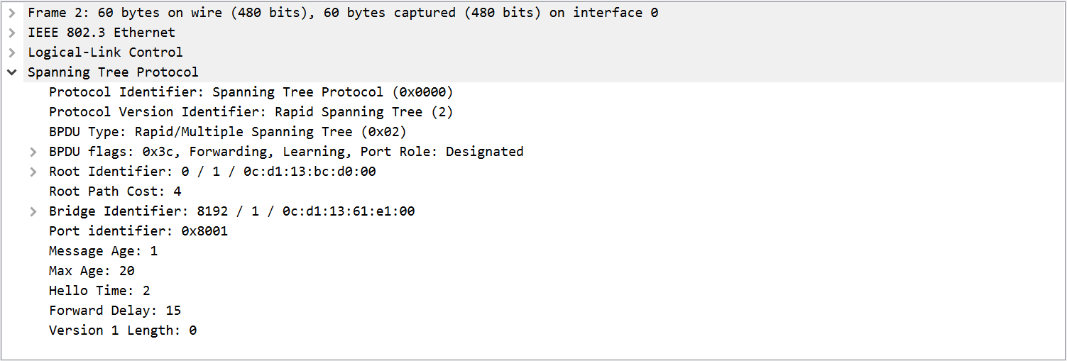
S1-S2 – enviada por sw2
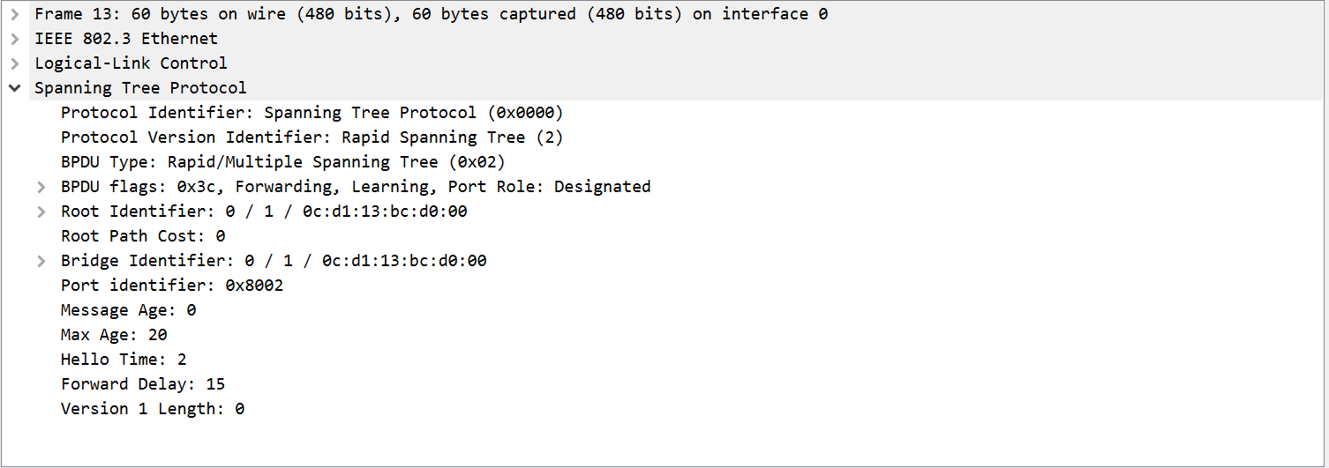

Em ambos os casos as mensagens são mensagens de BPDU em que a bridge manda aos seus vizinhos quem são os root’s para elas e qual o seu custo até estas, desta forma é possível calcular os caminhos menos custosos até à root
5-
SW2
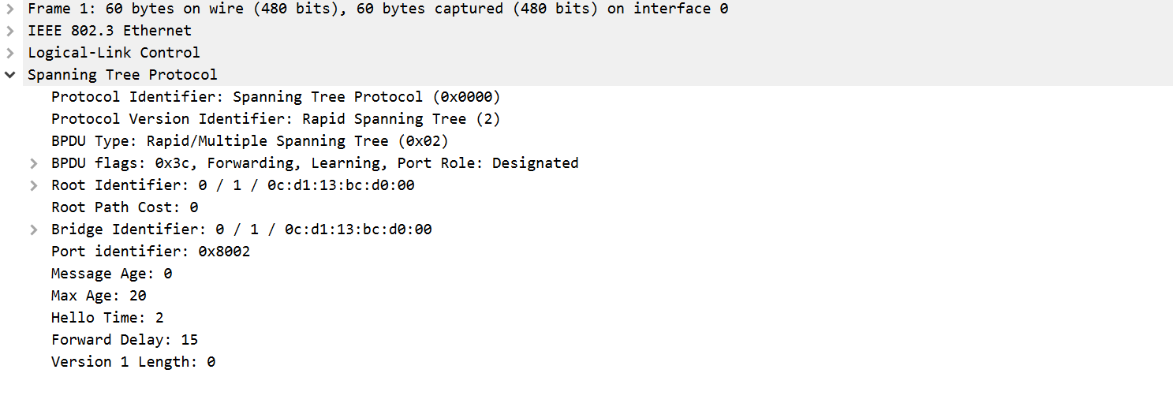
SW1
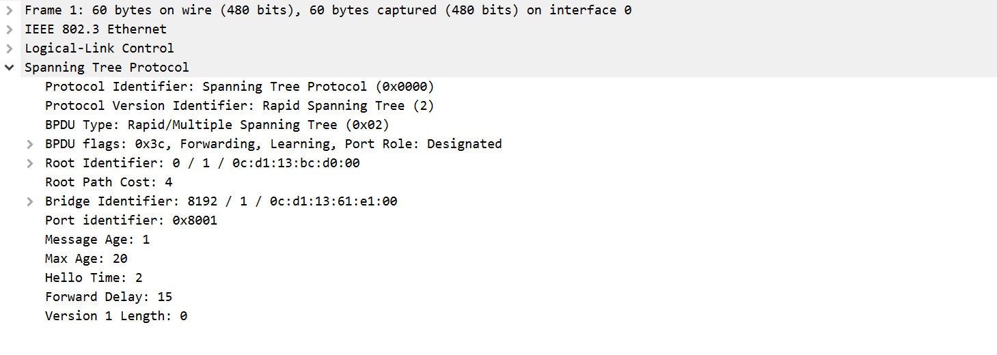

SW2
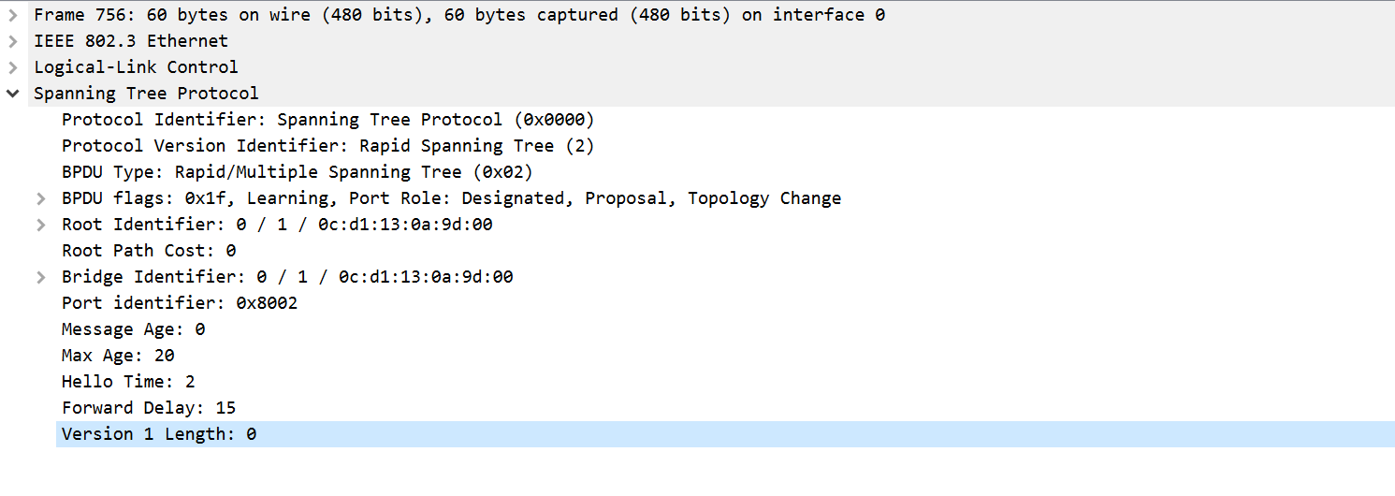
6-
Root = S2 , Cost = 0
BPDU S1
Root = S2, Cost = 0
BPDU S3, via S1
Root = S3, Cost = 38
BPDU S3
Root = S3, Cost = 19
8-
a)

b e c)
SW1
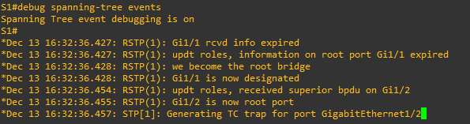

SW2
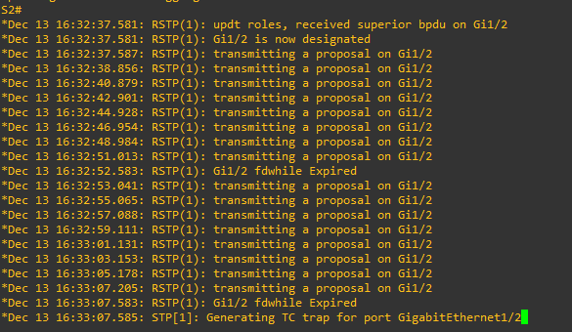

SW 3- Nada
d)
SW1
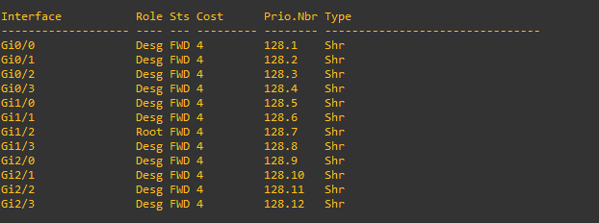

SW2
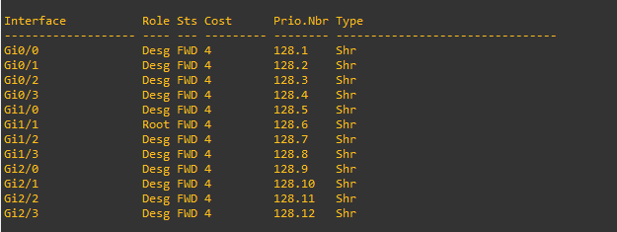

e)
SW1 apercebe-se que perdeu a sua melhor ligação à root
SW1 assume que é o root e manda bpdu a SW2
SW2 envia mensagem a SW1 a dizer que tem ligação ao root e que o BID deste é menor
SW1 pega nesse custo e adiciona o custo até SW2 e guarda-o como root cost e a porta que liga a SW2 como root port
f)
SW1 – G1/1 volta a root port
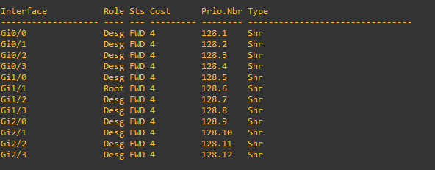

SW2
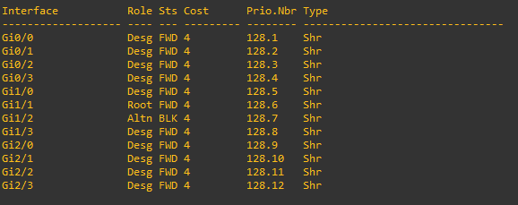

10
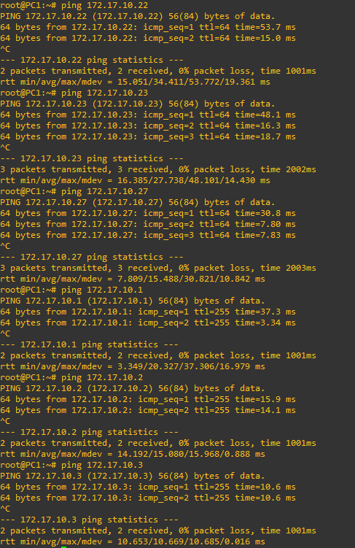

11- Está presente o mac-address de PC1 nas respetivas portas, mas após o tempo de timeout este desaparece
12- Vai de S2 para S3 e de S3 para S1 e de S1 para PC1
13-
O caminho que era S1→S3→S2 passa a S1→S2 e a transmissão do ping prossegue

